


Informazioni stampa
13 dicembre 2024

L'alba di una nuova era per Mercedes-Benz Vans

Hello World! Ecco la visione di Mercedes-Benz Vans di una nuova era. È solo un primo assaggio, ma c'è molto di più in arrivo.
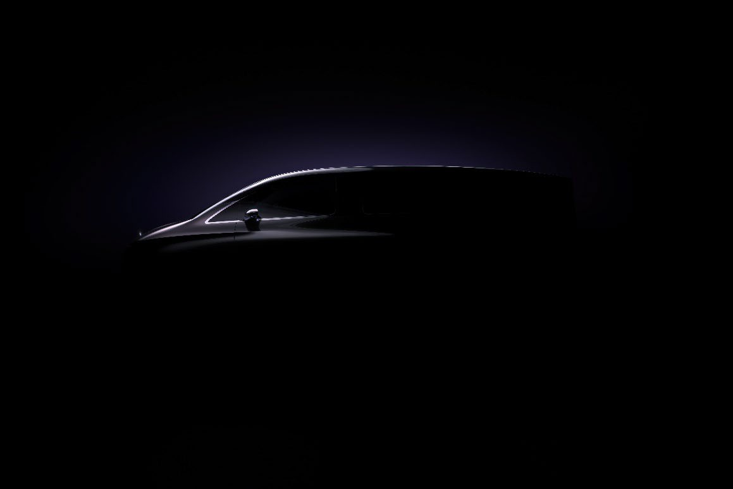

A partire dal 2026, Mercedes-Benz Vans introdurrà la nuova architettura elettrica per furgoni (VAN.EA), modulare e scalabile. Con VAN.EA, Mercedes-Benz traccia la strada per un'era completamente nuova dei van.

VAN.EA consente una chiara differenziazione tra i van ad uso privato nel segmento del lusso e i van ad utilizzo commerciale nel segmento premium. La futura gamma di modelli per uso privato spazierà da van familiari di alta qualità e navette VIP limousine, esclusive a spaziose, per soddisfare le aspettative di clienti altamente sofisticati. Ampliando la fascia alta della sua gamma di prodotti, Mercedes-Benz Vans sta definendo un segmento unico nel suo genere.

La showcar rappresenta la visione di Mercedes-Benz Vans di una lussuosa limousine, estremamente elegante e spaziosa e offre una prospettiva su come soddisfare le esigenze dei clienti più esigenti. La prima mondiale avverrà nella primavera del 2025.

Mercedes-Benz AG | 70546 Stoccarda | P +49 711 17 0 | F +49 711 17 2 22 44 | dialog@mercedes-benz.com | www.mercedes-benz.com
Mercedes-Benz AG, Stoccarda, Germania | Domicilio e tribunale di registrazione: Stoccarda, Registro delle imprese n.: 762873 Presidente del Consiglio di sorveglianza: Martin Brudermüller
Consiglio di amministrazione: Ola Källenius, presidente; Jörg Burzer, Renata Jungo Brüngger, Sabine Kohleisen, Markus Schäfer, Britta Seeger, Hubertus Troska, Harald Wilhelm

Contatto:
Benjamin Oberkersch, telefono: +49 (0) 151 58 62 00 19, benjamin.oberkersch@mercedes-benz.com
Florian Hofmann, tel: +49 (0) 160 86 93 546, florian.hofmann@mercedes-benz.com
Ralph Wagenknecht, tel: +49 (0) 160 86 58 077, ralph.wagenknecht@mercedes-benz.com

Ulteriori informazioni su Mercedes-Benz sono disponibili sul sito www.mercedes-benz.com e sul nostro sito web.
Canale LinkedIn sotto Mercedes-Benz AG | LinkedIn.
Le informazioni per la stampa e i servizi digitali per i giornalisti e i moltiplicatori sono disponibili anche sul nostro sito web
Piattaforma online Mercedes-Benz Media su http://media.mercedes-benz.com.

Mercedes-Benz AG in sintesi
Mercedes-Benz AG fa parte del Mercedes-Benz Group AG con un totale di circa 166.000 dipendenti in tutto il mondo ed è responsabile del business globale di Mercedes-Benz Cars e Mercedes-Benz Vans. Ola Källenius è il Presidente del Consiglio di Amministrazione di Mercedes-Benz AG. L'azienda si concentra sullo sviluppo, la produzione e la vendita di autovetture, furgoni e servizi connessi ai veicoli. Inoltre, l'azienda aspira a diventare leader nei settori della mobilità elettrica e del software per veicoli. Il portafoglio prodotti comprende il marchio Mercedes-Benz con Mercedes-AMG, Mercedes-Maybach e Classe G con i loro modelli completamente elettrici, nonché i prodotti del marchio smart. Mercedes-Benz AG è uno dei maggiori produttori mondiali di autovetture di lusso. Nel 2023 ha venduto circa due milioni di autovetture e 447.800 furgoni. Nei suoi due segmenti di attività, Mercedes-Benz AG sta ampliando continuamente la sua rete di produzione mondiale con oltre 30 siti produttivi in quattro continenti, attrezzandosi al contempo per soddisfare i requisiti della mobilità elettrica. Allo stesso tempo, l'azienda sta costruendo e ampliando la sua rete globale di produzione di batterie in tre continenti. Poiché la sostenibilità è il principio guida della strategia Mercedes-Benz e dell'azienda stessa, ciò significa creare un valore duraturo per tutti gli stakeholder: clienti, dipendenti, investitori, partner commerciali e società nel suo complesso. La base di tutto ciò è la strategia aziendale sostenibile del Gruppo Mercedes-Benz. L'azienda si assume così la responsabilità degli effetti economici, ecologici e sociali delle sue attività commerciali e considera l'intera catena del valore.

Pagina 2

